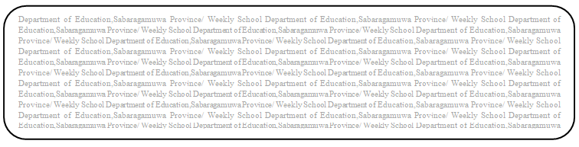

විෂය බුද්ධ ධර්මය

ශ්‍රේණිය 8

Prepared by-ඇඹිලිපිටිය කලාපය

සතිය- 11

**පළාත් අධ්‍යාපන දෙපාර්තමේන්තුව සබරගමුව - සති පාසල**

07 - පාඩම - පමාබවෙන් මිදුණු කෙනෙක් මුළු ලෝකෙම එළිය කරයි.

07- පාඩමේ 48,49,50 පිටු හොඳින් කියවන්න.පහත ප්‍රශ්නවලට පිළිතුරු ලියන්න.

(1) ධම්මපදය සම්බන්ධ පහත ප්‍රශ්නවලට පිළිතුරු ලියන්න.

1.ධම්මපදය අයත් නිකාය - .......................................

2. එහි ඇති වග්ග ගණන - .........................................

3. එහි ඇති ගාථා ගණන - .........................................

4. ධම්මපදය ඇසුරින් රචනා වූ සාහිත්‍යය ග්‍රන්ථය - .............................................

5. ගාථා සඳහා ලියන ලද පාලි අට්ඨ කථාව - .......................................................

(2) සම්මුඤ්ජනී හිමියන්ට එම නම පට බැඳුණේ කෙසේද?

(3) අංගුලිමාල එනමින් ප්‍රසිද්ධ වූයේ ඇයි?